HOẠT ĐỘNG CHUYÊN MÔN VÀ HOẠT ĐỘNG TẬP THỂ
CỦA GIÁO VIÊN, HỌC SINH KHỐI THCS
TRƯỜNG TH&THCS VŨ XÁ

Hội thảo chuyên môn cụm trường đã trở thành một phần không thể thiếu trong việc nâng cao chất lượng giáo dục. Những buổi hội thảo này không chỉ là cơ hội để các giáo viên chia sẻ kinh nghiệm và kiến thức mà còn là nơi thúc đẩy sự đổi mới và sáng tạo trong quá trình giảng dạy. Đây là cơ hội để cập nhật kiến thức, là nền tảng để xây dựng một cộng đồng giáo viên chuyên nghiệp và sáng tạo. Vừa qua, ngày 13,14/3/2024 giáo viên khối THCS của trường đã tham gia sinh hoạt cụm các môn Ngữ văn, Toán, KHTN, Lịch sử& Địa lí…. Đặc biệt, tổ KH xã hội đã tham gia dạy thực nghiệm tiết KHXH (Địa) khối 9. Để chuẩn bị cho tiết dạy, Gv trong tổ đặc biệt là các đồng chí có CM đã tích cực trao đổi thảo luận để xây dựng được KHBD phù hợp mục tiêu, nội dung; chuẩn bị được thiết bị đồ dùng, ngữ liệu đảm bảo yêu cầu…Đồng chí Trần Thị Hảo là giáo viên trực tiếp tham gia dạy tiết thực nghiệm.
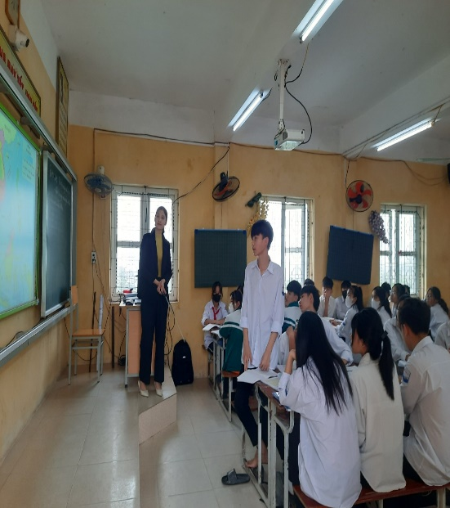 | 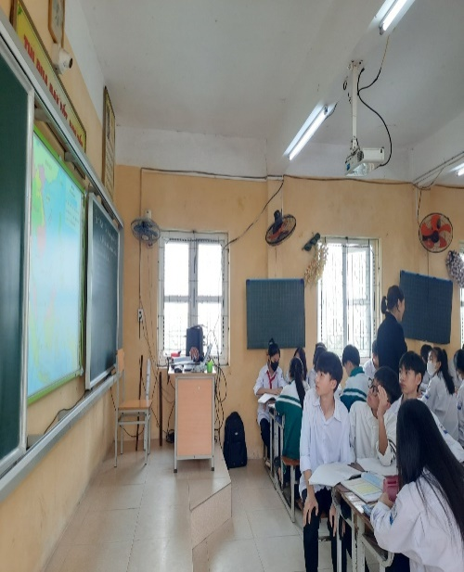 | 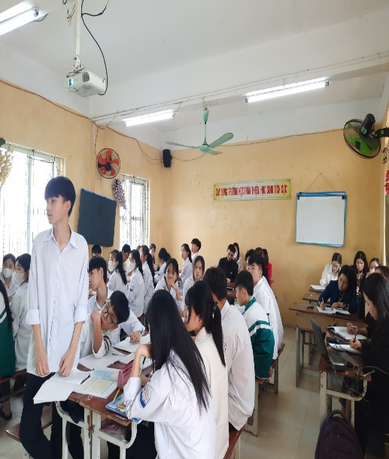
Nhờ sự tham gia vào các hoạt động hội thảo chuyên môn, giáo viên có cơ hội tiếp cận với những ý tưởng mới, phương pháp giảng dạy hiện đại và nhận thức sâu sắc về vai trò của mình trong quá trình giáo dục. Đồng thời, việc sinh hoạt chuyên môn cụm trường tạo điều kiện cho giáo viên cùng làm việc, chia sẻ kiến thức, kinh nghiệm và vận dụng các phương pháp, kĩ thuật giảng dạy hiệu quả. Điều này giúp tăng cường chất lượng giáo dục và học tập trong trường.
Mặt khác khi các giáo viên làm việc cùng nhau trong sinh hoạt chuyên môn cụm trường, họ có cơ hội hợp tác, trao đổi ý kiến, và học hỏi lẫn nhau. Điều này giúp tạo ra một môi trường làm việc tích cực và thúc đẩy sự phát triển chuyên môn của từng cá nhân.
Bên cạnh hoạt động chuyên môn của giáo viên, trong tháng ba này, học sinh khối THCS còn tham gia đồng diễn hưởng ứng Ngày hội "Tiến tước lên Đoàn"
Mỗi buổi tập được dẫn dắt bởi các giáo viên chủ nhiệm cùng sự hướng dẫn của các đồng chí TPT Đội. Các em đã cùng nhau rèn luyện từ việc đồng bộ hành động, điệu bộ cho đến diễn xuất, tạo nên một tiết mục sôi động và ấn tượng.
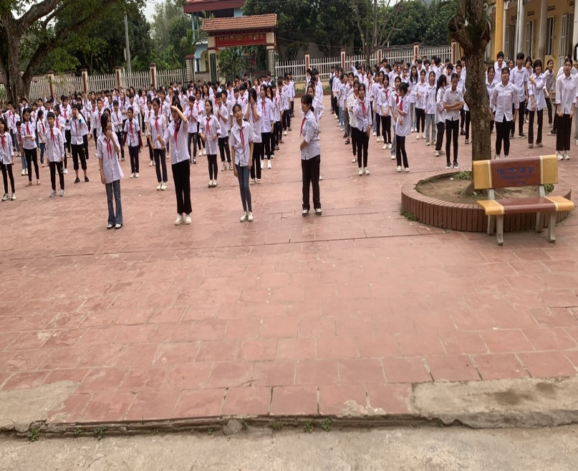 | 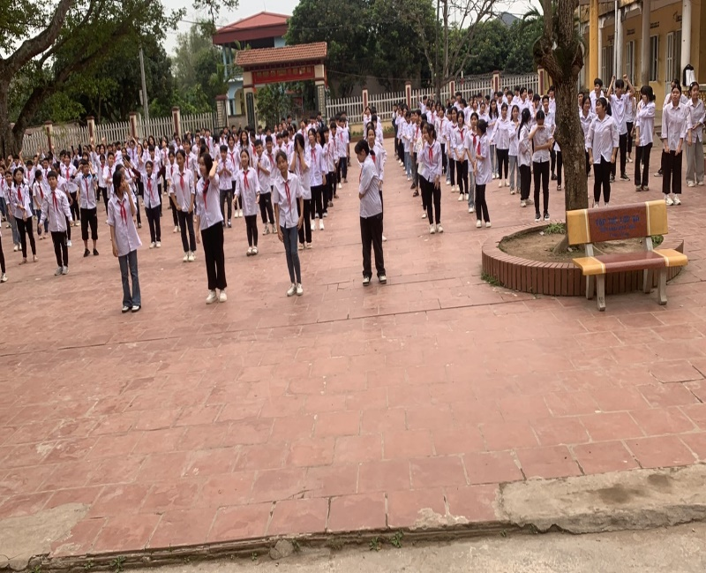
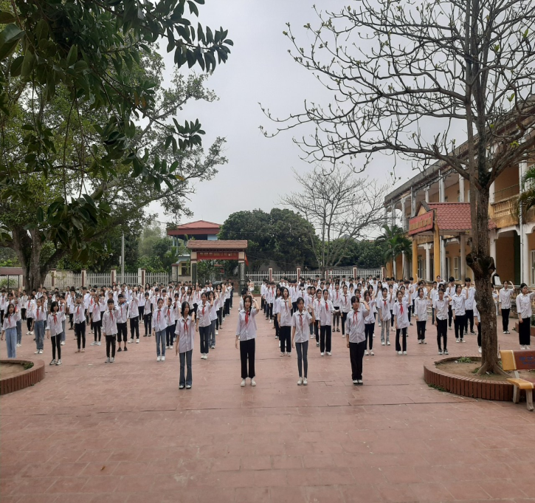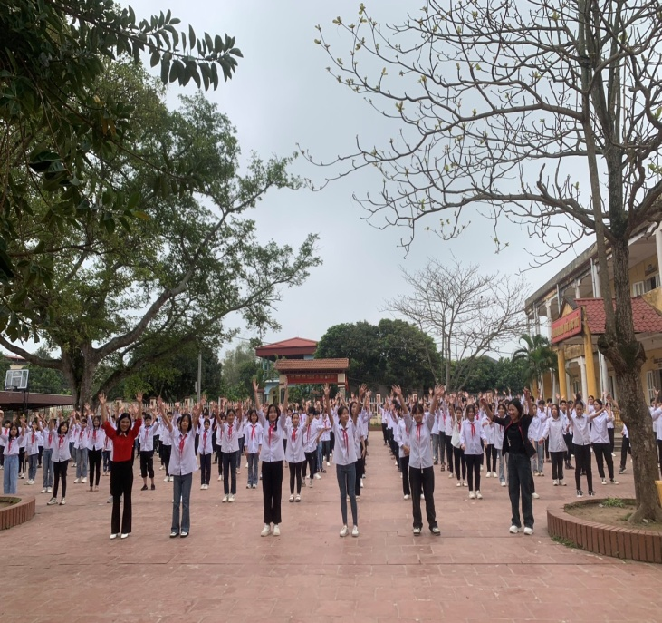
Với tinh thần sáng tạo, nhiệt huyết và tinh thần đoàn kết, hoạt động múa đồng diễn đã trở thành một phần quan trọng tại trường chúng tôi, đồng thời góp phần thúc đẩy sự phát triển văn hóa và nghệ thuật của các em. Chúng tôi hy vọng rằng hoạt động này sẽ tiếp tục mang lại niềm vui và sự hứng khởi cho các thế hệ học sinh tương lai!
Nguồn tin: Trần Thị Nghĩa – Khối THCS

